Gracias
Señor
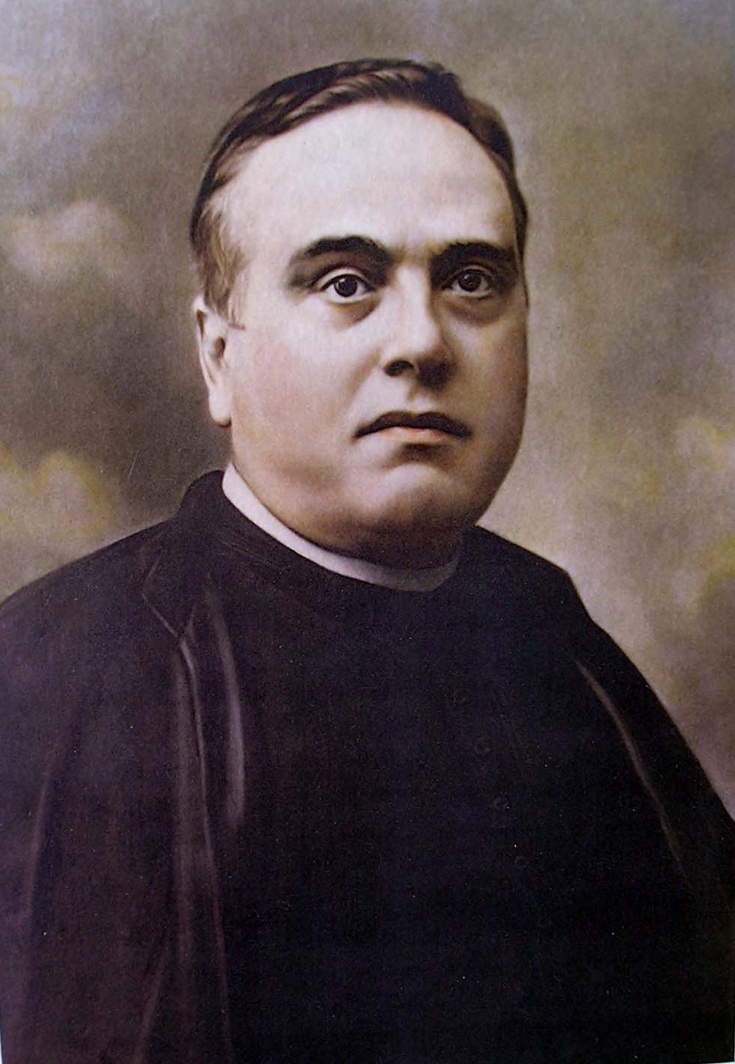
por
la vida
del

P. Juan Buj

Introducción
El Padre Juan Buj, de acuerdo con Madre Pabla, impulsó la vida espiritual de la Congregación. Hombre de Dios, de gran celo apostólico, nos acompañó durante 39 años.
Cuentan de él que era un hombre de gran talento y atractivo personal, de intuición asombrosa, sencillo, ecuánime y alegre, muy expresivo y simpático en el trato, visión clara de las personas y del ambiente que le rodeaba. Tenaz, emprendedor, arriesgado. Como enamorado de la Eucaristía, se implicó de manera especial en los problemas sociales de su tiempo. Conectó maravillosamente con el mundo obrero y formó a las personas en la doctrina social de la Iglesia y en el compromiso social y político.
Hoy, en la celebración del 150 aniversario de su Nacimiento, seguimos haciendo memoria agradecida de su presencia y de su acompañamiento.
Como nos encomendó Madre Pabla, no olvidaremos nunca lo que el Padre Juan Buj hizo por la Congregación.
Conscientes de la Presencia de Dios en la que vivimos, como tanto nos hizo saber el Padre Juan Buj, vamos a adentrarnos en su vida y en sus pensamientos, en un prolongado rato de silencio.
Dejemos que él siga acompañando nuestro caminar congregacional.
Canto (motivando la contemplación)
Silencio
COMO EL SELLO A LA CARTA
Su padre era molinero en Orrios (Teruel) y allí nació Juan. En el Molino de Orrios, una tarde de enero. Era el año 1863. No debió ser un parto fácil porque la comadrona lo bautiza “in extremis”, bautizo que fue ratificado, al día siguiente, 27 de enero, por el párroco.
Sus padres, Fermín y Quiteria educan a sus hijos en la paz, la alegría y el buen humor. Y, en su humildad, saben que Dios es la mejor riqueza que sus hijos pueden heredar.
La familia se traslada al Molino de Allepuz, que Juan abandona a los catorce años para presentarse a las oposiciones para estudiar Humanidades, Filosofía y Teología en el Seminario de Teruel. Las aprueba en octubre de 1877 y se le concede media beca. Todos los años consigue la máxima calificación de Meritísimus y en conducta, el calificativo de ejemplar.
La música es una de sus aficiones. Había estudiado los veranos en Villaroya de los Pinares, desplazándose desde Allepuz, donde D. José Aguilar le enseñaba solfeo y órgano. En el seminario, mientras los demás estaban en el recreo, él ensayaba en el armoniun. Para ti es mi música, Señor. Y, en la Eucaristía de la mañana, Juan Buj toca las mejores composiciones musicales.
Además de enseñar música a los seminaristas, en 1884, el Obispo le nombra, a sus 21 años, profesor de Física, Química e Historia natural, y prefecto de la comunidad. Comparte este último cargo, hasta 1891, con Manuel Agustín quien recuerda su cariño por los colegiales, su desvelo por la comunidad y su compañerismo.
En 1886, a sus 23 años, recibe la ordenación sacerdotal. El tiempo se le había hecho largo. A Manuel Agustín, una tarde de noviembre del año anterior, paseando por el claustro se lo confesaba: ¡Tengo unas ganas de ordenarme para predicar la doctrina de Dios, que el tiempo que tardo se me hace inacabable!
Desde el día de su ordenación, promueve e intensifica la devoción al Corazón de Jesús y a la Inmaculada, la predicación, el acompañamiento espiritual, la dedicación al sacramento de la penitencia y la comunión diaria. La atención pastoral no le aparta del estudio, y en junio de 1891 obtiene en Valencia la licenciatura en Teología. Ese mismo año se traslada a Zaragoza donde, el 20 de octubre, el Arzobispo D. Francisco de Paula, le ha nombrado Director del Seminario de San Carlos.
Y a finales de octubre de 1896, otro Arzobispo, D. Vicente Alda, le nombra Confesor del Noviciado de las Hermanas de la Caridad de Santa Ana y beneficiado de la Iglesia de San Gil Abad.
En Zaragoza, va a desplegar una actividad social y espiritual considerable. La Acción Social Católica, el Apostolado de la Cruz, el Círculo de Patronos y Obreros, la Juventud Social, el Sindicato de la Aguja, la Obra de la Blusa, el Salón Blanco, el taller de fotograbado La Luz, la Escuela de Obreras, la Caja de Ahorros de la Inmaculada… Y publicaciones como El Eco de la Cruz, la revista semanal Luz y Sombras, y libros. Títulos como La Bruja Blanca, Memorias de un socialista, Desde mi Cartuja y desde mi Tebaida, El Reino de Dios, La Eucaristía y la Comunión diaria…
Todo este esmero apostólico es innegable. Sin embargo, en palabras de uno de sus amigos, la obra de D. Juan no es la Acción Social, ni “El Eco”, ni sus otras obras… Es la Congregación de las Hermanas de la Caridad de Santa Ana. Y algo de razón tenía. D. Juan Buj, lo expresaba de manera gráfica: Desde que fui nombrado Director, me pegué a ella como el sello a la carta. Así fue… en la Congregación, encontró D. Juan Buj una carta a su medida.
Como director y confesor del Noviciado, está encargado de la formación de las novicias. No abundan los medios en 1896… y D. Juan habla a las novicias en la pequeña salita de la calle Mayor, desprovista de muebles. Ni sillas hay. Sólo él y la Hermana Felisa Burruaga, la Maestra, se sientan. En el suelo, formando un semicírculo se agrupan las novicias. Es jueves. Y D. Juan comenta la Palabra. Su predicación es siempre sencilla, pero profundamente doctrinal, inteligible a todas. Su palabra lleva el sello de un corazón conquistado y la eficacia de una vida en perfecta armonía con lo que enseña:
No hay más fuente de santidad que Dios. Agarraos fuertemente a Él, id continuamente en la Santa Presencia, que obra como el sol, vivificando todo el ser de vez. Bajo su influjo no creceréis en una virtud, creceréis en todas, como pasa a la naturaleza: viene el sol de primavera, y todos los árboles de cualquier especie que sean, empiezan a florecer, y no tienen que aguardar unos a otros para ir vistiéndose de flores sucesivamente, no. A todos llega el beso de su Padre, y ese beso trae gérmenes de vida. No queráis pues escuchar palabras de hombres, sino la Palabra viva de Dios, que es fecunda; salid pronto de la escuela de párvulos y pasad a la Facultad Mayor, donde viviréis las lecciones del Soberano Maestro.
La conversación finaliza. Ahora, hijas mías, cantad a la Señora. Quiere que el último recuerdo de la tarde sea la alabanza a María. Y él mismo inicia el canto.
Completa y sostiene la formación de las jóvenes mediante la dirección espiritual. En la dirección y en el sacramento de la penitencia es breve. Su lema es: Poco confesionario y mucho sagrario. No necesita de grandes conversaciones para infundir paz. Persona de procedimientos sencillos, -alguien lo definió como un hombre de alas de paloma y corazón de niño-, después de una confesión general, decía: Todo esto queda ya a cargo de Jesús; tú a amarle sin caer jamás en la tentación de dudar de Él.
Tras la paz, la alegría como regalo del Espíritu Santo. En cierta ocasión en que observa cómo se reprende a una novicia por un exceso de alegría, afirma: El corazón del hombre es muy pequeño para poder contener los torrentes de gozo que produce la visita del Señor.
D. Juan Buj, de acuerdo con M. Pabla, impulsa la vida espiritual del Noviciado, no únicamente a través de la formación, sino mediante la vivencia de la Eucaristía y el amor a la Virgen.
En enero de 1897, se establece en el Noviciado la Exposición del Santísimo, los Primeros Viernes de cada mes. Y en el mes de junio, dedicado al Sagrado Corazón, se celebran todos los días los ejercicios. Los días laborables, de manera privada por las Hermanas de la casa y los días festivos, con presencia de numerosos fieles en la pequeña Iglesia. Los cantos, dirigidos por el director de música, D. Francisco Agüeras contribuyen a la solemnidad de estos actos.
Desde este mes, inclusive, queda establecida en el Noviciado la comunión diaria con el objeto de que se haga extensiva a toda la Congregación. Este amor profundo de D. Juan Buj a la Eucaristía le va a ocasionar más de un problema, en un momento histórico en que la práctica de la comunión diaria no estaba reconocida por la Iglesia. El Arzobispo le manda llamar para informarse, de manera prudente, sobre el caso del Noviciado. Señor, yo comulgo todos los días y ellas son mejores que yo.
D. Juan está profundamente convencido de la acción del Sacramento. No sé de nadie que se haya convertido por mi palabra, aunque lo haya intentado; en cambio, he sido testigo de grandes y hermosas resurrecciones verificadas al contacto diario de Jesús.
Y en este amor profundo por la Eucaristía, tanto en la celebración del Sacramento como en su culto fuera de la misa, le acompaña, M. Pabla. Desea que cada comunidad pueda disfrutar de la Presencia de Jesús Eucaristía; para ello, en abril de 1896, escribe al Santo Padre solicitando que el Oratorio y la Reserva del Santísimo sea extensivo a todas las casas de la Congregación, sin necesidad de la celebración diaria de la Eucaristía y de que sean siete las Hermanas de la comunidad, número que no alcanzan en algunas pequeñas fundaciones.
La felicitación sabatina, devoción a María Inmaculada, se celebra públicamente todos los sábados desde el 3 de mayo de 1899. El cariño a María es tradición en el Instituto, esta Congregación de Caridad elige en principal patrona a la Reina de los Ángeles María Santísima, bajo el título de la Purísima Concepción.
D. Juan Buj fue para la Congregación un regalo. M. Pabla siempre lo recordaba: No olviden, no olviden nunca lo que el P. Juan, ese santo varón, ha hecho por la Congregación y el desinterés con que lo ha hecho. Treinta y nueve años acompaña a las Hermanas el hombre de alma ingenua y transparente, inteligencia grande y corazón mayor, de quien salía la caridad como brisa suave y madura de otoño hasta que, el 26 de septiembre de 1935, el Señor lo llama a su lado. A casa. Las criaturas dicen, detente, detente; pero el Señor me llama: Juan, vamos a casa. Allá se fue. Dicen, que con voz dulce, como la de un niño tiernamente amado, repetía: Aquí estoy, Señor.

Pensamientos del Padre Juan Buj
- El alma que piensa siempre en Dios se llena de Dios, y como Dios es amor, consigue convertirse en amor. Su pensamiento es amor; su palabra es amor; su voluntad es amor. Todo en el alma es amor.
- Sed siempre ángeles de paz. Mientras no haya pecado que vuestra tendencia sea siempre complacer.
- Si intentamos conseguir esta intimidad que tanto desea el Señor, ¡de qué manera tan diferente apreciaríamos las cosas!
- No perdáis el tiempo que es un gran tesoro. Daos verdaderamente a Dios.
- Vuestra total aspiración, la única, deber de ser que Jesús tenga realmente su descanso en vuestro corazón.
- Somos lo que es pensamiento. Callar y pensar en Dios santifica la vida.
- Ser santa es ser señora. Y, ¿a quién no le gusta ser, al menos, señora de su propia casa, de la casa de su ser?
- Nada brilla más en las obras de Dios que la sencillez.
- Todas las criaturas son miniaturas que representan a Dios.
- Dios le ha dado, para su cielo azul, un corazón como una montaña. ¿Para ella? No, para ella bastaría un corazón pequeño. Pero como espera la llegada en el último tren de muchos corazones pidiendo alojamiento…
- Dios es el Sol del Universo; pero, a imagen de este Sol, Dios ha hecho muchos soles, un número infinito de soles; no sólo en los diferentes planetas, sino también en todas y cada una de las personas.

- Siendo una cosa tan sagrada como es la vida, el navegante exige una seguridad casi absoluta en la orientación de la brújula, para ser capaz de navegar con calma. Por ello, no se permiten brújulas disparatadas.
- Dios parece jugar al escondite; pero Él siempre se revela a si mismo. Su amor lo traiciona, y cuando menos se espera, Él aparece en nuestro camino.
- Dejaos visitar; el resto es asunto suyo. Él lo hará todo.
- Dios ha hecho sencillo todo lo que es necesario.
Monición
Junto con Madre Pabla, el Padre Juan Buj tuvo el acierto de recoger el espíritu congregacional y darle solidez teológica, nueva expresión y profundidad a nuestra espiritualidad cristocéntrica, centrada en las dimensiones vividas desde los primeros tiempos: la Eucaristía, el Sagrado Corazón de Jesús y el misterio de la Cruz, tres signos que expresan con profundo realismo el amor inmenso con que Dios ha amado y ama al hombre, y que hoy y siempre está llamada a encarnar y hacer presente la Hermana de la Caridad de Santa Ana.
Damos gracias a Dios por el ser y el hacer del Padre Juan Buj.
Que siempre sigamos los pasos del Señor Jesús, siendo fieles a nuestras raíces congregacionales.
Canto de Acción de Gracias

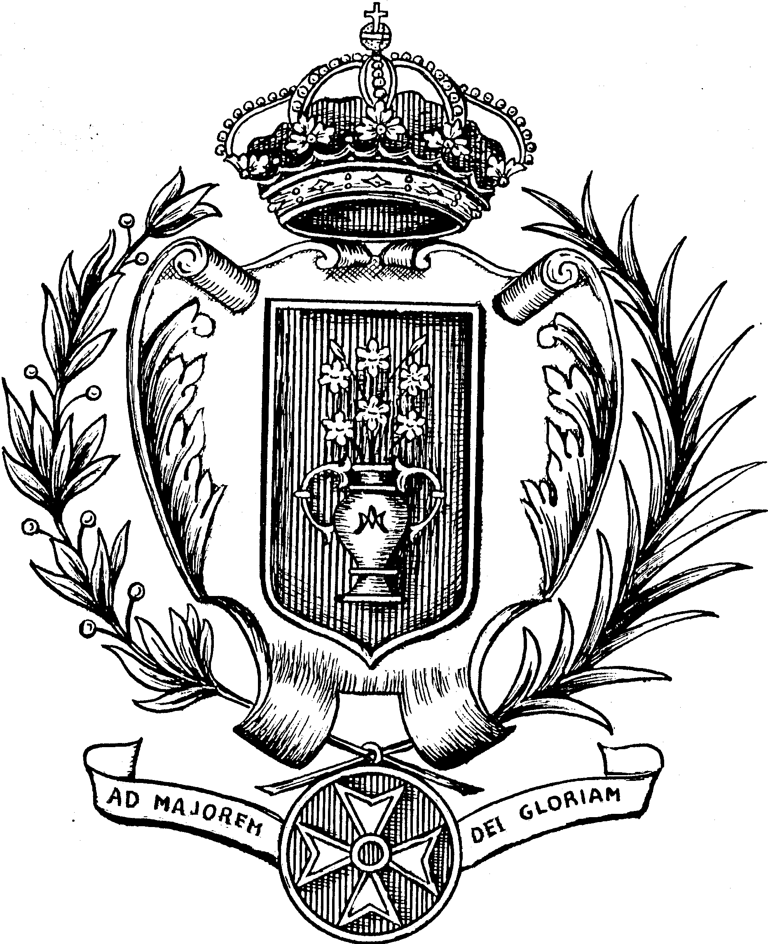

Hermanas de la Caridad de Santa Ana
26 de enero de 2013

Cf. Hna. Mª Luisa Ferrero. Y la semilla dio fruto II, pág. 22.
Hna. Núria Gironella, Madre Pabla Bescós. Herencia de Hospitalidad, págs. 107-112.
Cf. Hna. Mª Luisa Ferrero. Y la semilla dio fruto II, pág. 21.

